Обрезка видео в программе Windows Movie Maker

Шаг 1. Чтобы обрезать видео, необходимо запустить на компьютере программу Windows Movie Maker.
Шаг 2. Затем импортировать (добавить) видеофайл в программу Windows Movie Maker.
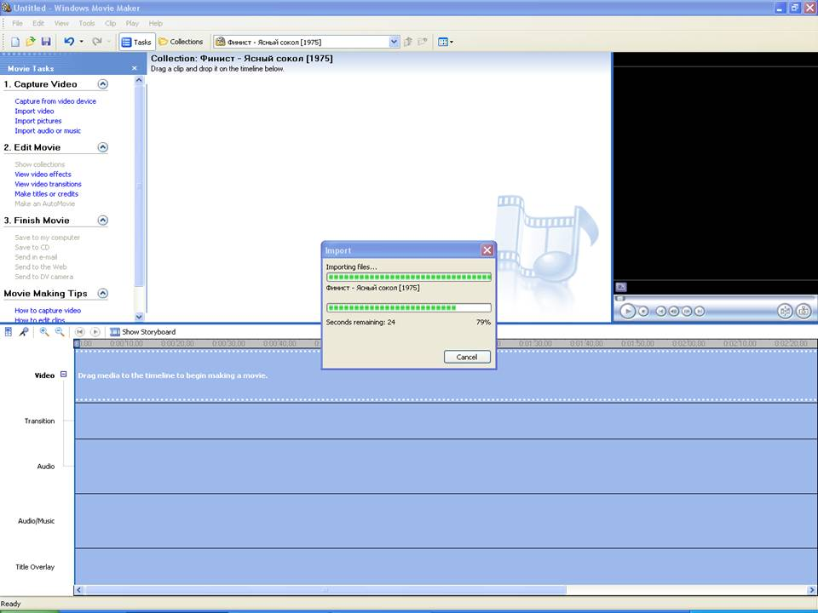
Шаг 3. «Втащить» файл в поле Видео
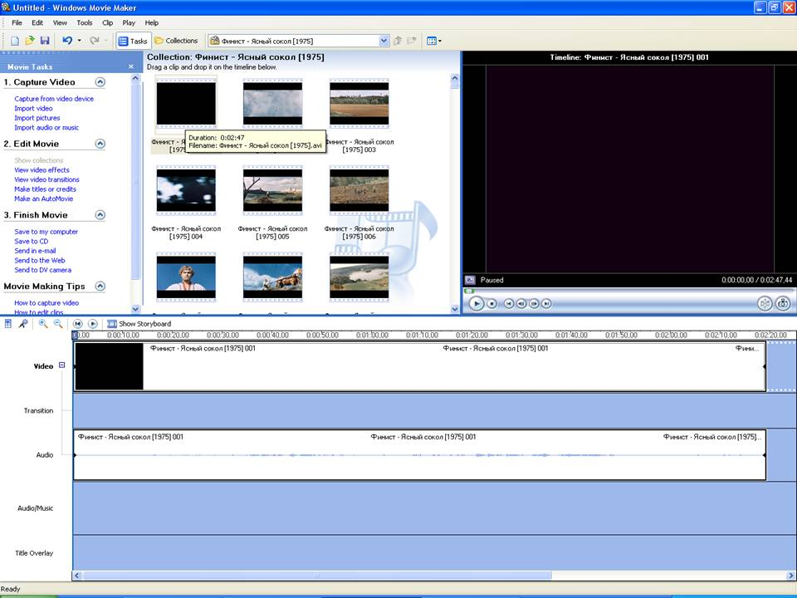
Шаг 4. Переместить бегунок в точку раздела (граница обрезки)
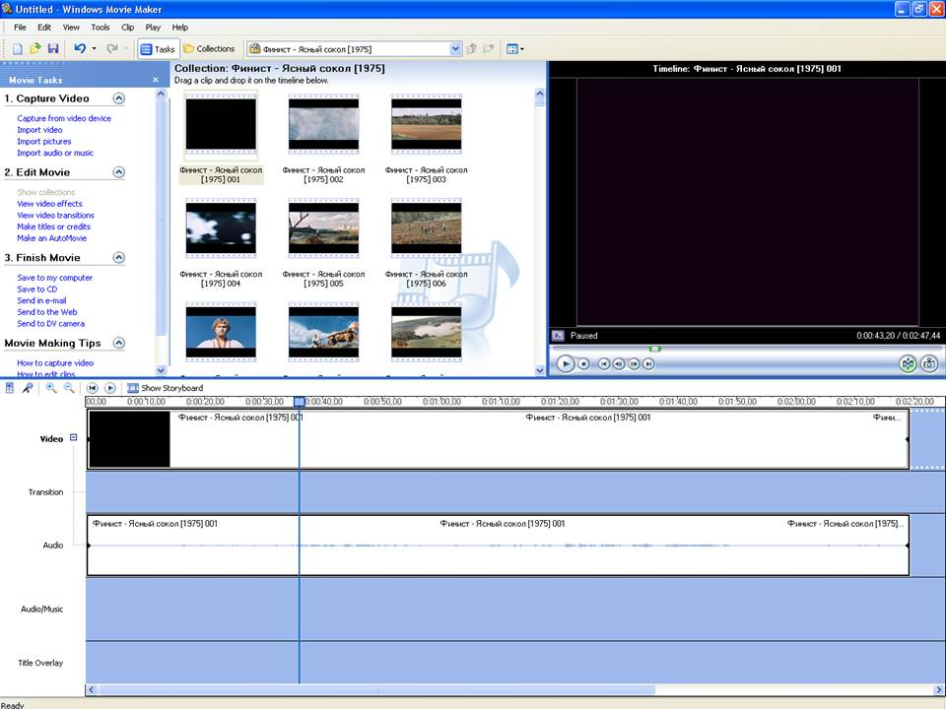
Шаг 5. Нажать кнопку «Разделить на два фрагмента» внизу экрана
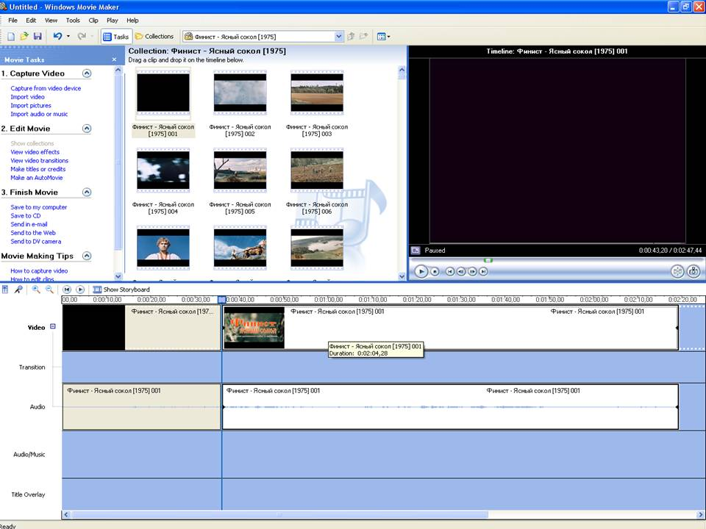

Шаг 6. На фрагменте, который не нужен, нажать правую клавишу, выбрать команду Удалить (Delete)
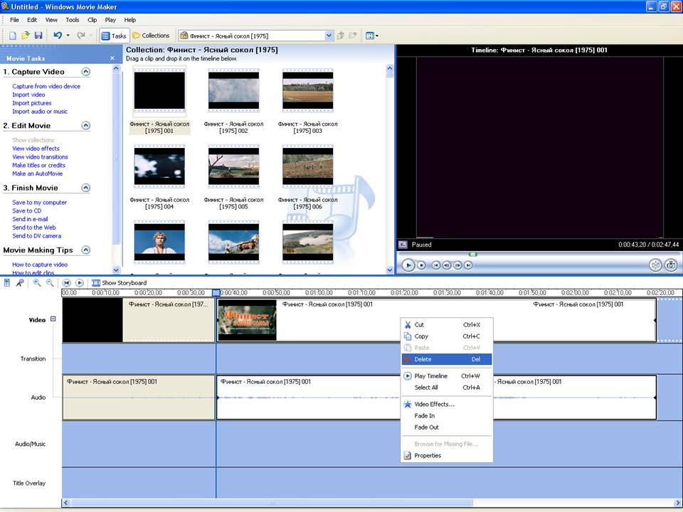
Шаг 7. Сохранить на компьютере оставшийся обрезанный фрагмент
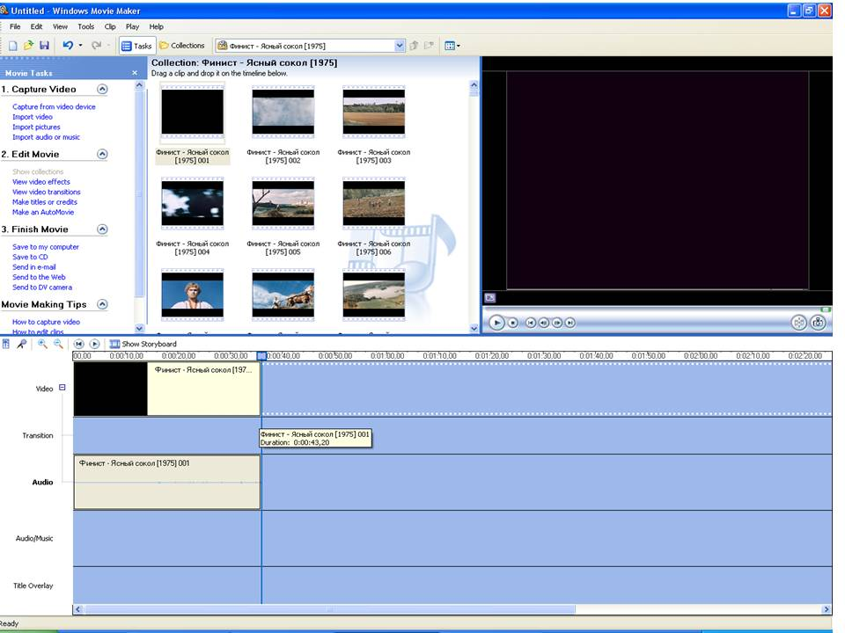

Если требуется сделать несколько вырезаний из одного файла, необходимо поочередно перемещать бегунок до нужных границ и нажимать кнопку внизу экрана «Разделить на два фрагмента». После того, как сделаны разметки, подвести мышь к ненужному фрагменту и нажать Удалить (Delete).
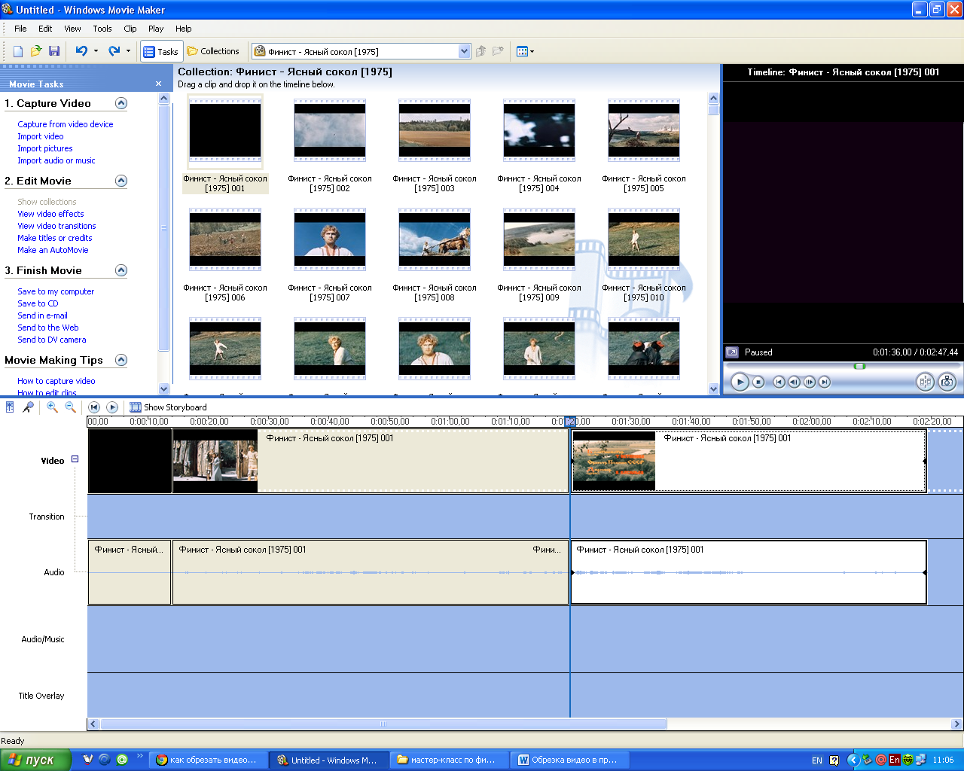
После этого не забывайте сохранять обрезанный фрагмент на компьютере.

Успешного творчества, коллеги!

